Спасибо бабушке и деду за их великую Победу

Урок памяти «Спасибо бабушке и деду за их великую Победу» провели 26 апреля в школьном краеведческом музее учащиеся 1 «А» (кл.рук. А.А.Божко) и 1 «В» (кл.рук. Е.В.Ливада) классов, с помощью обучающихся 11-го класса (кл.рук. Е.Н. Метелева) и руководителя школьного музея С.И. Лукьяненковой .

Урок был посвящён празднику, который стал одной из самых ярких страниц нашей истории – Дню Победы над фашисткой Германией! Песней о мире «Аист на крыше» в исполнении хора из 1 «В» класса и началось мероприятие.
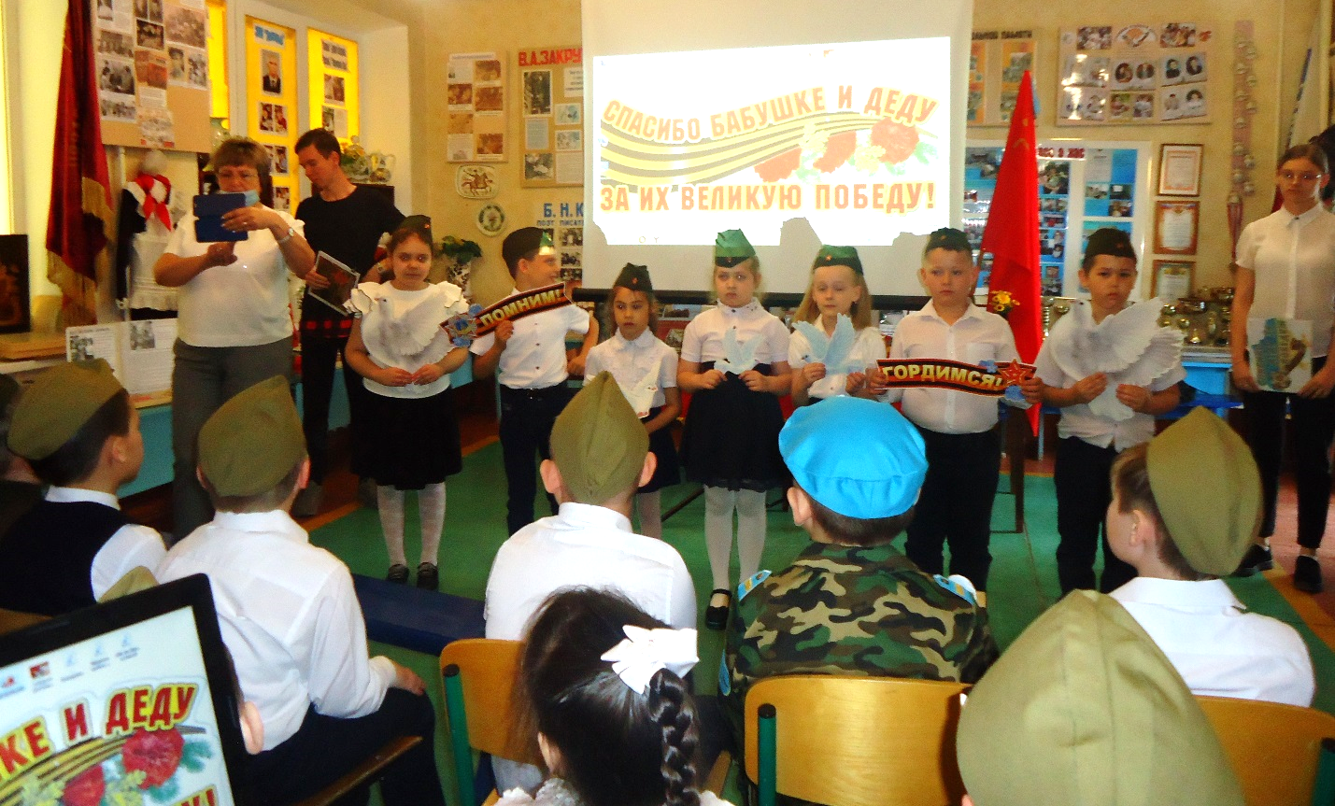
«Люди, потише, прошу вас, потише, войны исчезнут во мгле. Аист на крыше – мир на земле..»
Ведущие рассказали первоклассником, что в этот день, День Победы, ветераны надевают ордена и медали, встречаются у памятников погибшим, рассказывают о том, как воевали. Весь народ поздравляет своих освободителей, желая им долгих лет жизни. А память о тех, кто больше никогда не вернется к нам, будет всегда в наших сердцах. Благодаря им мы живы, можем радоваться жизни, солнцу, небу, цветам.
Тем, кто шел в бой за Родину, выстоял, и победил! Тем, кто на века безымянный канул в фашистском плену! Нашим доблестным прадедам, отстоявшим, защитившим, не согнувшимся, смерть одолевшим. Всем, кто ушел в бессмертие и победил, посвящается наш урок памяти.
На вопрос «Что такое день Победы?» - учащиеся 2 в класса ответили стихами.
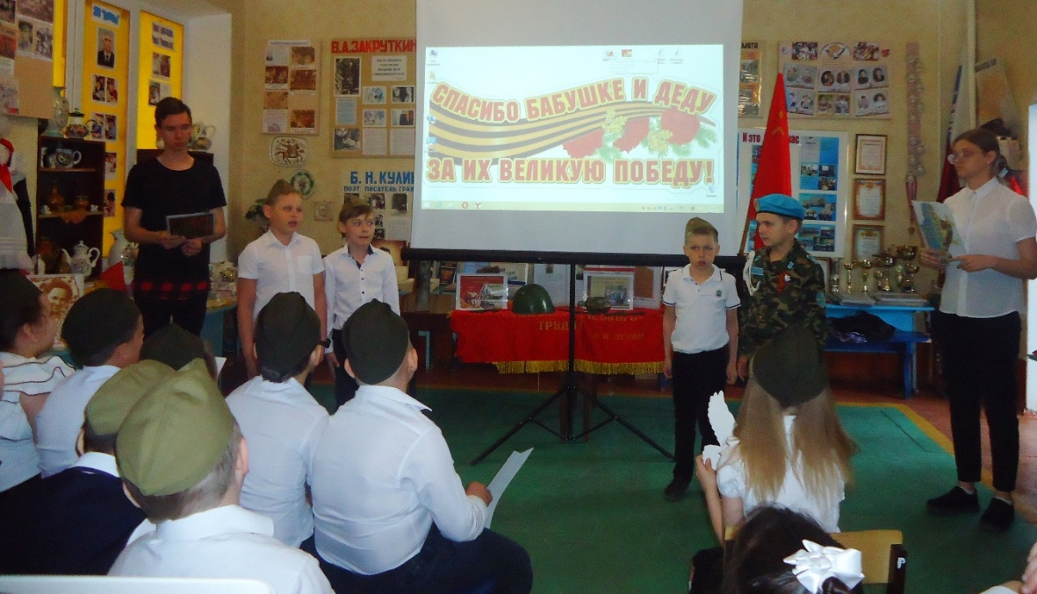
«Уходили мальчики- на плечах шинели……»
В канун праздника Дня Победы в музее стихи и песни наших самых маленьких учеников –первоклассников звучали с новой силой, и не оставив никого равнодушным. О подвиге наших прадедов и прабабушек – победителей в Великой Отечественной войне 1941-1945 годов группа учащихся 1 а класса прочла стихи И.Карпова «Уходили мальчики…». А на экране с фотографиями смотрят на нас юные солдаты - прадеды наших учеников.
77 лет отделяет нас от суровых и грозных лет войны. Но время никогда не изгладит из памяти народа Великую Отечественную войну, самую тяжелую и жестокую из всех войн в истории нашей Родины. В сердцах людей она жива, потому что до сих пор не залечены ее раны, не иссякла боль, не забыты те, кто отдал жизнь за великую Победу. Об этом пели ученики 1 «А» класса в песне «Салют Победы».
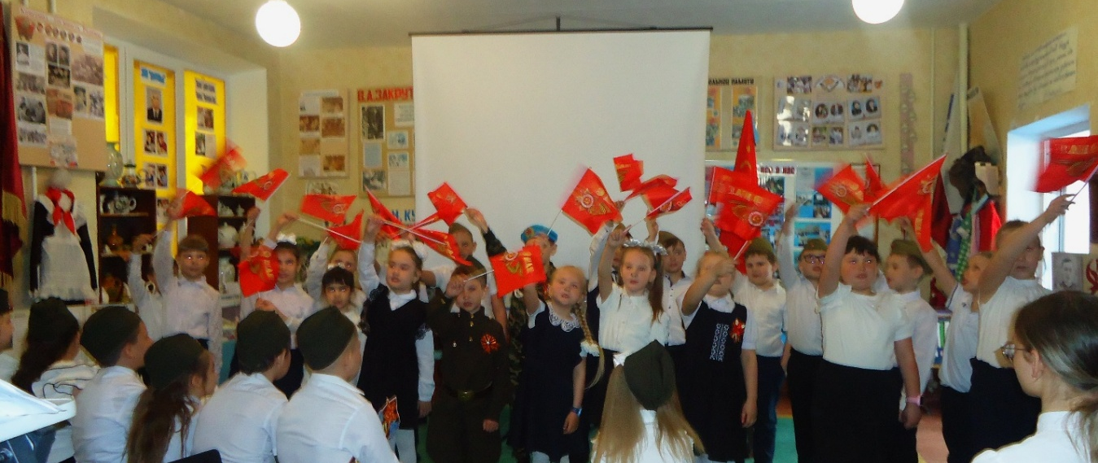
«…День Победы отмечает вся страна, наши бабушки и деды надевают ордена…!»

«Память о войне, о жертвах войны… она набатом стучит в наших сердцах, повелевая не забывать подвиг народа, бережно хранить, бороться за мир, завоеванный ценой миллионов человеческих жизней. Почет и вечная слава всем, кто в годы войны защищал родину от врага. Героям, павшим за наше счастье, возлагаем на могилы венки и цветы. Они шли в бой и умирали за нас, своих потомков!» - подвели итог старшеклассники-ведущие
Завершили урок отрывком из поэмы Р. Рождественского «Реквием» - «Помните» и минутой молчания.
Руководитель школьного краеведческого музея «Истоки» С.И. Лукьяненкова
26.04.2023г.

